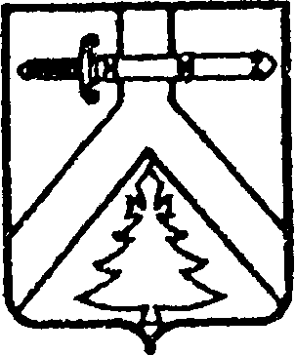
ИМИССКИЙ СЕЛЬСКИЙ СОВЕТ ДЕПУТАТОВ
КУРАГИНСКОГО РАЙОНА КРАСНОЯРСКОГО КРАЯ

РЕШЕНИЕ
27.03.2015 г. с.Имисское №84-233-р

О внесении изменений и дополнений в решение Имисского сельского Совета депутатов от 24.11.2014 №81-217-р «О введении налога на имущество физических лиц на территории Имисского сельсовета»

В соответствии с Налоговым кодексом Российской Федерации, Федеральным законом от 04.10.2014 № 284-ФЗ «О внесении изменений в статьи 12 и 85 части первой и часть вторую Налогового кодекса Российской Федерации и признании утратившим силу Закона Российской Федерации «О налогах на имущество физических лиц», Федеральным законом от 06.10.2003 № 131-ФЗ «Об общих принципах организации местного самоуправления в Российской Федерации», на основании статьи 7 Устава Имисского сельсовета сельский Совет депутатов РЕШИЛ:

1. Внести в решение Имисского сельского Совета депутатов от 24.11.2014 №81-217-р «О введении налога на имущество физических лиц на территории Имисского сельсовета» следующие изменения и дополнения:
1.1. Пункт 5 Решения исключить как несоответствующий действующему законодательству;
1.2. Дополнить Решение пунктом 6 следующего содержания:
«6. Признать утратившими силу решения Имисского сельского Совета депутатов «О внесении изменений и дополнений в решение Имисского сельского Совета депутатов от 23.11.2010 №13-34-р «О налоге на имущество физических лиц на территории Имисского сельсовета» от 26.11.2012 №47-123-р, от 21.07.2014 №76-208-р, от 21.08.2014 №77-212-р.

2. Контроль за исполнением настоящего решения возложить на постоянную комиссию по экономической политике и финансам (Пачин П.П.)
3. Настоящее решение вступает в силу в день, следующий за днем его опубликования в газете «Имисские зори».

Председатель Совета депутатов А.В.Турчанов

Глава сельсовета А.А.Зоткин

